Practica 4.- BACKUP Y RECUPERACIÓN
1. Realiza una copia de una BBDD con mysqldump. Detén el servidor MySQL y elimina el contenido de la carpeta de datos. Restaura la copia.
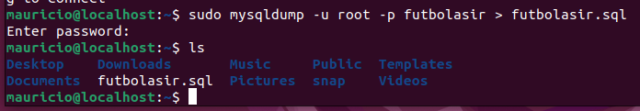
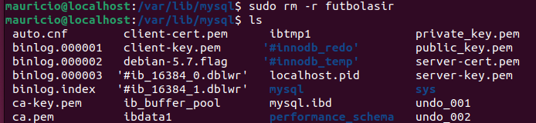
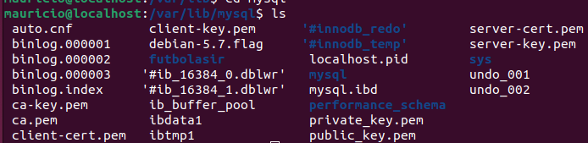
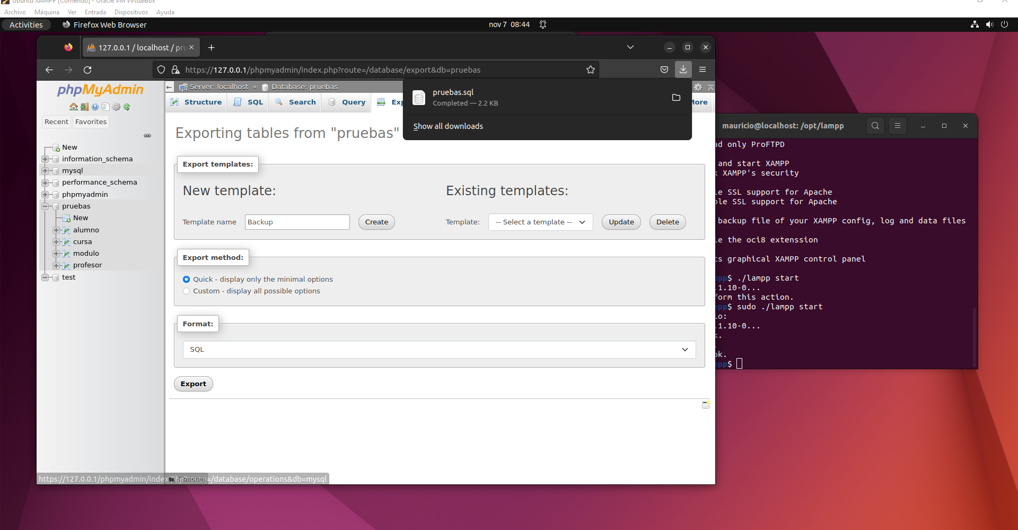
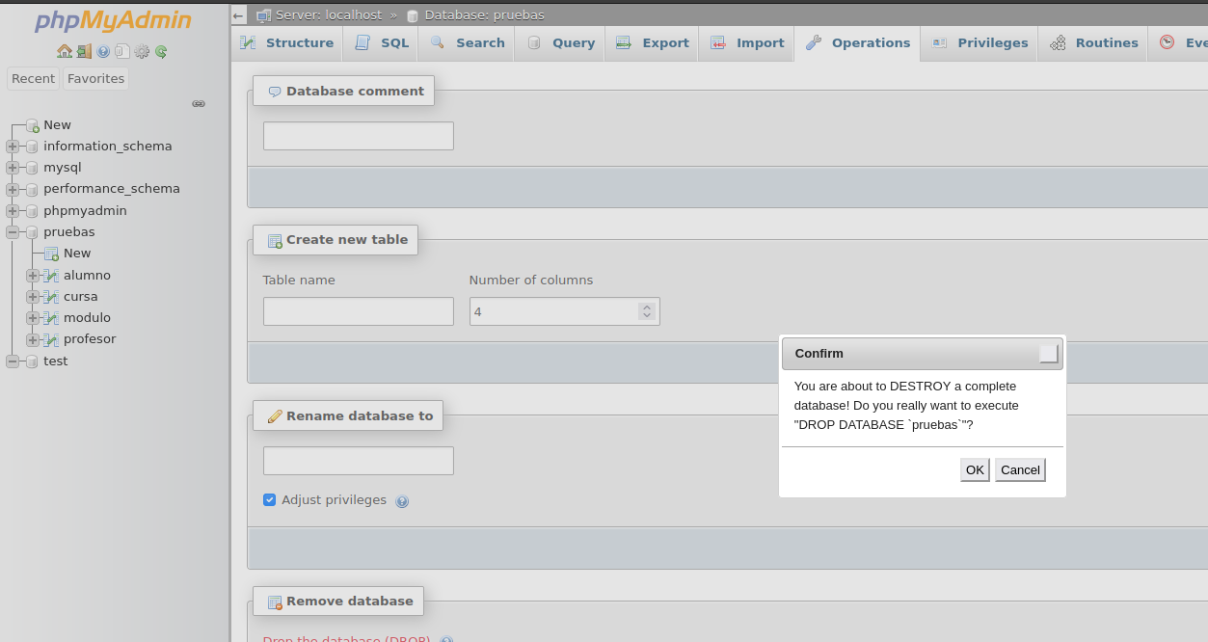
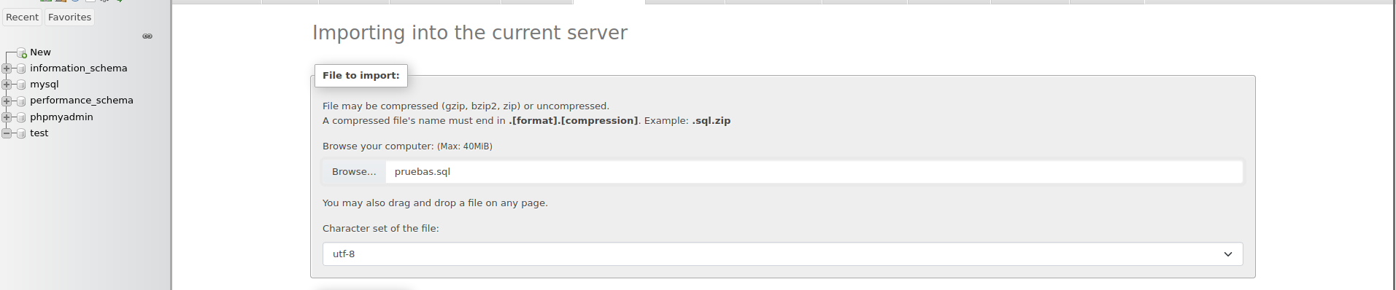

2. Copia de seguridad Incremental:
a. Activa el registro binario de tu servidor MySQL.
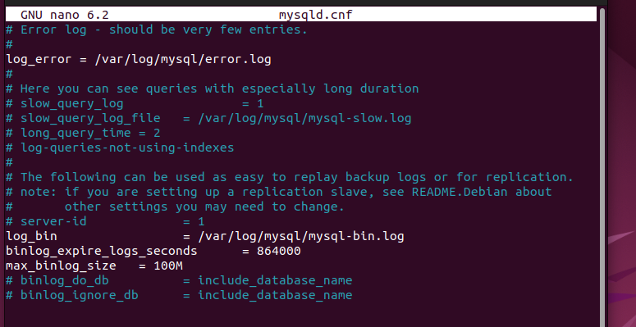
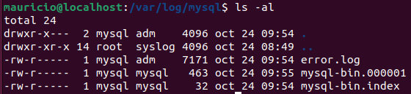
b. Realiza una copia de seguridad completa

c. Haz varias operaciones de modificación de datos en la Base de datos.
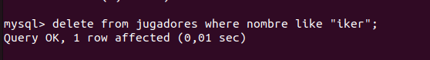

d. Elimina ahora todos los datos e. Restaura todos los datos de una manera adecuada
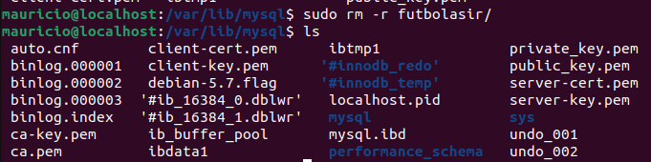

No es posible realizarlo en PHPmyadmin ya que para ver los logs hay que entrar por consola

3. Copia de Seguridad periódica. Configura en Ubuntu (con Cron) o Windows (tarea programada o directiva de tarea) para realizar copias de seguridad periódicas cada mes. Puedes hacer un script para guardar de alguna manera un backup lo puedes realizar en Ubuntu o Windows. Te dejo un ejemplo de Linux.
